使用说明书

致用户
尊敬的用户：
首先，感谢您选用德耐尔螺杆空气压缩机！
本公司的产品在出厂前均已经过检验和测试，但为了确保机器安全可靠地投入运行，请您务必在使用本机器之前详细阅读本说明书。并充分掌握该空压机组操作规范和技能。
本公司对产品享有设计变更权，不负责对已出厂产品进行相应修改和改进之义务。以后可能对某些产品的规格或零部件作修改，恕不另行通知。
操作者有责任保证机器在安全的条件下运行，如果认为机器有不安全的隐患，应及时检修。
用户在保养、服务等有关压缩机的问题与本公司联系时，请指明机型、压力和出厂编号，该内容在机器的铭牌和调试单上均有标识。
请妥善保存本说明书，以便随时查用。

安全注意事项
1、安装配管焊接时，需移开周围易燃物品，并注意防止焊接火花掉进空压机内，避免烧坏空压机某些部件。
2、引到空压机的供电线必须与其功率匹配并安装空气开关、熔断丝等安全装置。为确保电器设备的可靠、安全，必须要有接地装置。必要时需安装避雷装置。
3、压缩机吸入的空气不允许含有可燃气体及腐蚀性气体，以免可能引起爆炸和内部生锈。尽量把压缩机放在凉爽、干净、通风的地方。
4、开机前应确认机组内无人，并检查是否有遗留物品和工具，关上机组门。开机时，应先通知机组周围人员注意安全。必须注意确保无人或工具碰触机内运动件。
5、第一次开机或电源线变动时，必须注意机组转向是否按箭头指示方向运转。
6、空压机不能在高于铭牌规定的排气压力下工作，否则会导致电机过载而烧坏。
7、在空压机发生故障或有不安全因素存在时，切勿强行开机。此时应切断电源，并做出显著标记；当压缩机处于远程控制时，机器随时可能启动，要挂牌提醒。
8、压缩空气和电器都具有危险性，检修或维护保养时应确认电源已被切断，并在电源处挂“检修”或“禁止合闸”等警告标志，以防他人合闸送电造成伤害。
9、停机维护时必须等整台空压机冷却后及系统压缩空气安全释放，且维护人员尽可能避开空气压缩机系统中的任何排气口，关闭相应隔离阀。
10、清洗机组零部件时，应采用无腐蚀性的安全溶剂，严禁使用易燃易爆、易挥发的清洗剂。
11、空压机运行一段时间后，须定期检查安全阀等保护系统，确保其灵敏可靠。一般每年检验一次；
12、空压机的零配件必须是正厂提供，其冷却液必须为本公司指定的德耐尔螺杆空压机高级冷却液，并且不同品牌的冷却液严禁混用，否则会引起系统积焦造成重大事故；由于油品达不到要求引起的机器故障，本公司不负有任何责任。
13、空压机组应由固定人员操作，操作人员应通读并理解本说明内容，遵循说明书的工作程序和安全注意事项及维护规范。
14、压缩空气不可以作为呼吸使用，必须根据当地法规和标准对压缩空气进行充分净化。
15、要认真执行对机组的维护和保养制度。保养时请只使用原装配件。对于使用非原装配件造成的机器故障，本公司不负有任何责任。

目录
第一章 螺杆压缩机简介
一、 螺杆式空气压缩机简介
二、 螺杆压缩机机体构造
三、 螺杆式压缩机压缩原理
第二章 压缩机的安装
一、 验收
二、 安装
三、 供气管理注意事项
四、 水冷式螺杆压缩机使用冷水量
第三章 压缩机系统流程及各零部件功能
一、空气流程
二、润滑油流程
三、安全保护系统及警告装置
四、控制系统及电气线路
第四章 操作
一、试车
二、正常运转
三、长期停机之处理方法
第五章 保养与检查
一、冷却液之规范及使用保养
二、日常保养
三、皮带调整
第六章 故障排除
第七章 关于德耐尔空压机的质保期和范围

第一章 螺杆压缩机简介
一、 螺杆式空气压缩机简介
螺杆式空气压缩机具有运转性能可靠、易损件少、振动小、噪音低、效率高的特点。
其原理乃是利用自身运转后在系统内部形成的压力，在压缩过程中，不断向压缩室及轴承注入冷却液，这种设计有下列的特点：
1、 注入的冷却液可在转子之间形成液膜，副转子可直接由主转子带动，无需借助高精度的同步齿轮，因此就制造成本而言，微油要比无油式较经济。
2、 喷入的冷却液可以增加气密的作用。
3、 冷却液可减低因高频压缩所产生的噪音。
4、 润滑油可吸收大量的压缩热。
二、螺杆压缩机机体构造
1、基本结构
微油螺杆压缩机系一种回转式压缩机，一对阴阳转子位于机壳内。进气口开于机壳上端，排气口开于下部，一对高精密度主（阳）副（阴）转子，水平且平行装于机壳 内部，主（阳）转子有五个形齿，而副（阴）转子有六个 形齿。主转子直径大，副转子直径较小。齿形成螺旋状，环绕于转子外缘，两者齿形相互啮合。主副转子二端分别由轴承支承，进气端各有一只滚柱轴承排气端各有一只轴向推力轴承一只滚柱轴承支持。滚柱轴承负担径向力量，轴向推力轴承负担轴向推力。
2、啮合
由于二转子相互啮合，阳转子直接带动阴转子一同旋转。冷却润滑油由压缩机机壳下部经由喷嘴直接喷入转子间啮合部分，并与空气混合，带走因压缩而产生的热量，达到冷却效果。同时形成油膜，防止转子间直接接触及封闭转子与机壳之间的间隙。喷入的润滑油亦可减少高速压缩所造成的噪音。
三、螺杆式压缩机压缩原理
1、吸气过程：
螺杆式压缩机主机进气口装有一个能进行气量控制的进气阀，主机的转子高速运转时， 进气腔内真空力将进气阀打开。当转子转动时，主副转子所形成的齿沟空间在转至进气端壁开口时，其空间最大，此时齿沟空间与进气口空气相通，因在排气时齿沟间空气全数排出，排气结束时，齿沟处于真空状态，外界空气被吸入，沿轴向注入齿沟空间。当空气充满整个齿沟时，转子进气侧端面转离机壳进气口，齿沟间的空气即被封闭，以上为吸气过程。
2、封闭及输送过程：
在吸气终了时，主副转子齿峰与机壳闭封，空气在齿沟内闭封不再外流 ，即封闭过程。两转子继续转动，其齿峰与齿沟在吸气端吻合，吻合面逐渐向排气端移动，此即输送过程。
3、压缩及喷油过程：
在输送过程中，啮合面与排气口间的齿沟空间逐渐减小，齿沟内气体逐渐被压缩，压力升高，此即压缩过程。而压缩同时冷却因压力差的作用而喷入压缩室与空气混合。
4、排气过程：
当转子的啮合端面转到与机壳排气口相通时，（此时压缩气体之压力最高）被压缩之气体开始排出，直至齿峰与齿沟的啮合面移至排气端面，此时两转子的啮合面与机壳排气口之齿沟空间为零，即完成排气过程，在此同时转子啮合面与机壳进气口之间的齿沟长度又达到最长，其吸气过程又在进行。

第二章 压缩机的安装
一、验收
1、当您收到空压机时，请依装箱单所列项目清点数量、型式与规格及附带资料。
2、目视检查空压机及附件在运送过程中是否有受损。
3、如有短缺或受损，请将情况注明，并通知业务人员处理。
二、安装
安装场所之选定最为工作人员所疏忽。往往空压机购置后就随便找个位置，配管后立即使用，根本没有事前的规划。殊不知如此草率的结果，形成日后空压机故障维修困难及压缩空气品质不良等的原因。所以选择良好的安装场所乃是正确使用空压系统的先决条件。
1、须宽阔采光良好的场所，以利操作与检修。
2、空气之相对湿度宜低，灰尘少，空气清净且通风良好。
3、环境温度须低于46℃，因环境温度愈高，则空压机之输出空气量愈少。
4、如果工厂环境较差，灰尘多，须加装前置过滤设备。
5、预留通路及装设天车（大功率空压机尤其需要），以利维修保养。
6、预留保养空间，空压机与墙之间至少须有70 公分以上距离。
7、空压机离顶端空间距离一米以上。 若空压机放在密闭的环境中，需加抽风机，以保持机房之温度。也可在空压机排风扇出口加装一导流罩，将热空气从导流道导至室外。空压机环境温度须低于45℃，因环境温度越高，则空压机输出空气越少。
三、供气管理注意事项
1、主管路配管时，管路须有1°～2 °之倾斜度，以利管路中的凝结水排出。
2、配管管路的压力降不得超过空压机设定压力之5%，在配管时最好选用较大的管径。
3、支线管路必须从主管路的顶端接出，避免管路中的凝结水下流至工作机器中或者回流至空压机内。
4、主管路不要任意缩小，如果必要缩小或放大管路时须使用渐缩管，否则在接头处会有混流情况发生，导致较大的压力损失，同时对管路的寿命影响很大。
5、空压机之后如果有储气罐及干燥机等净化缓冲设施，理想之配管应是空压机＋储气罐＋干燥机。如此储气罐可部分的冷凝水滤除，同时储气罐亦有降低气体排气温度之功能。较低温度且含水量较少之空气再进入干燥机，可减轻干燥机之负荷。
6、若系统之空气用量很大且时间很短，最好加装一储气罐，起缓冲作用，如此可减少空压机空重车之次数，对空压机有很大好处。
7、系统压力在 1.5MPa 以下的压缩空气，其输送管内之流速须在 15m/s 以下，以避免过大的压力降。
8、管路中尽量减少使用弯头及各类阀门，以减少压力损失。
9、理想的配管是主管线环绕整个厂房，如此在任何位置均可获得双方面的压缩空气。如在某支线用气量突然大增时，可以减少压力降。且在环状主干线上配置适当之阀门，以便检修切断之用。
10、配管时，所有管子和管接头应满足额定压力，应尽量减少使用弯头及各种阀类，减少压力损失。
11、对冷水机组冷却水供水压力应为0.2-0.6Mpa,进出口均应装阀门，如果冷却水可能有杂物，应装过滤器，供水量应不低于：
a、用质量符合规定的直流供水，供水量=参数表中规定的水量。
b、用循环水时，供水量=24×参数表中规定的水量/冷却塔温差。
c、如果冷却水质量达不到规定要求，应加大供水量，使排水温度不超过50℃，供水量=24×参数表中 规定的水量/进出水温差。
四、水冷式螺杆压缩机使用冷水量
序号 | 机器型号 | 冷缺水量（m³/h） | 冷却水压（Mpa）
1 | DA-55W | 7-14 | 03-0.45
22 2 | DA-75W | 7-14 | 0.3-0.45
3 | DA-90W | 9-18 | 0.3-0.45
4 | DA-110W | 10-20 | 0.3-0.45
5 | DA-132W | 10-20 | 0.3-0.45
6 | DA-160W | 12-25 | 0.3-0.45
7 | DA-185W | 12-25 | 0.3-0.45
8 | DA-200W | 13-36 | 0.3-0.45
注:冷却水进水温度应小于35℃,进出水温差为24℃,最大水量时,进出水差为8℃，应根据水质情况确定水量。
五、电器一般规范及安全规范
1、依使用空压机之功率大小，选择正确的电源线径，不得使用太小的线径，否则电源线易因线径过细导致高温烧毁发生危险。
2、空压机最好单独使用一套电力系统，尤其要避免与其它不同电力消耗系统并联使用，如并联使用时，可能会因大的电压降或三相电不平衡形成空压机过载而使保护装置动作跳机。大功率之空压机对此项尤须注意。
3、以空压机功率大小装置适当的NFB(无熔丝开关) 以维护电力使用系统 维修保养之安全。
4、空压机配电时须确认其电压之正确性。
5、电动机或系统的接地线应确实架设，接地线不允许直接接在空气输送管或冷却水管上。
6、空压机必须可靠接地，防止因漏电而造成危险。
7、在进行任何电气检修工作前，务必切断电源。
8、电缆
电缆截面积
功率 | 截面积
7.5 | 3x2.5+1x1.5
11 | 3x4+1x1.5
15 | 3x6+1x4
18.5 | 3x10+1x6
22 | 3x16+1x10
30 | 3x25+1x10
37 | 3x35+1x10
45 | 3x50+1x25
55 | 3x70+1x35
75 | 3x95+1x50
90 | 3x120+1x70
110 | 3x150+1x70
132 | 3x185+1x95
160 | 3x185+1x95
185 | 3x300+1x150
200 | 3x300+1x150
220 | 3x300+1x150
250 | 2x(3x185+1x95)

第三章 压缩机系统流程及各零部件功能
一、空气流程
空气由空气滤清器滤去尘埃之后，经由进气阀进入主压缩室压缩，并与冷却液混合，与冷却液混合之压缩空气进入油气桶，再经由油细分离器、压力维持阀、后部冷却器，送入使用系统中。
1、主要零件功能说明：
1.1 空气滤清器
空气滤清器为干式重载纸质过滤器，通常每1000小时应取下清除表面的灰尘，清除的方法是将灰尘由内向外吹除.空气过滤器的清洁与更换间隔与环境的清洁程度密切相关。
1.2 进气阀
进气阀采用活塞式控制，利用活塞上下的动作来控制空重负荷。当起动 、停机或空车时，均利用泄放电磁阀之动作来控制进气阀活塞向上关闭阀门，同时也利用压力维持阀来维持系统循环所需的最低压力。当电动机全负荷运转后，泄放电磁阀通电，即停止泄放，此时，进气阀活塞因进气压力差的关系，活塞被吸向下，成进气状态。若压力到达压力开关设定上限值，压力开关动作，泄放电磁阀开始泄放，并且将进气阀活塞推挤向上关闭阀门，成空负荷状态。
1.3油气桶
油气桶桶侧装有观油镜，静态冷却液之液位应在观油镜的高液位线与低液位线之间，油气桶下装有泄油阀，每次启动前应略为扭开泄油阀以排除油气桶内沉淀之凝结水。桶上开有 1″ 大小的加液口，可供加液用。由于油桶之宽大截面积，压缩空气可使螺杆冷却液流速减小，液滴分离，大部分冷却液从气体中分离出来，此为第一段除液。
1.4油气分离器
详细内容请参阅后节说明
1.5安全阀
当压力开关调节不当或失灵而使油气桶内的压力比设定排气压力高出 0.1Mpa以上时，安全阀即会自动打开，使压力降到设定排气压力以下。安全阀于出厂前即已经过调整，请勿随意调节。
1.6最小压力阀
位于油气桶上部精密油气分离芯出口处，开启压力设定约为0.45Mpa。当系统压力达到该压力时才开启供气。其功能主要为：在启动时优先建立系统的循环压力，确保机体的润滑；保护精密油气分离芯因压力差太大而受损伤；降低流过精密油气分离芯的空气流速，提高油气分离效果。
1.7后部冷却器
风冷式的冷却器，用冷却风扇将空气抽入，通过冷却器来冷却压缩空气。风冷式的空压机的冷却效果与环境温度条件密切相关，选择放置场所时，最好注意环境的通风条件。
水冷机使用管式冷却器，用冷却水来冷却空气。水冷机对环境条件不敏感，且比较容易控制其排气温度，若冷却水水质差，则冷却器易结垢而阻塞，必须特别注意保证冷却水质量。
二、润滑油流程
1、喷油流程说明
由于油气桶内之压力，将冷却液压入冷却器，在冷却器中将冷却液加以冷却之后，经过油过滤器除去杂质颗粒，然后分成二路，一路由机体下端喷入压缩室，冷却压缩空气，另一路通到机体的两端，用来润滑轴承，而后(各部之冷却液) 再聚集于压缩室底部，随压缩空气排出。冷却液混合之压缩空气进入油气桶，分离一大部分的冷却液，其余的含油雾空气再经过油细分离器，滤去所余的冷却液，经过压力维持阀进入后部冷却器冷却，即可送至使用系统。

2、 油路上各组件功能说明
1.1冷却液
采用德耐尔专用冷却液，可在极其恶劣的气候和温度环境下正常使用（-10℃-45℃）。
1.2 冷却器
冷却器与空气后部冷却方式相同，若环境状况不佳，则风冷式冷却器之翅片易受灰尘覆盖而影响冷却效果，排气温度会过高而导致跳机。因此每一相当时期，即应用低压之压缩空气将翅片表面的灰尘吹掉，若无法吹干净则必须以溶剂来清洗，务必保持冷却器散热表面干净。
1.3油过滤
油过滤器是一种纸质的过滤器，其功能是除去冷却液中杂质如金属微粒，油之劣化物等，过滤精度在 10 μ以下，对轴承及压缩机转子有完善的保护作用，油过滤器寿命 一般设定为 2000 小时。新机第一次运转 500 小时之后即需要更换冷却液和油过滤器，而后每 2000 小时或半年更换油过滤器一次。若油过滤器使用寿命已到而没更换，则可能导致进油量不足而排气高温跳机，同时因冷却油量不足会影响到轴承寿命 。
1.4油气分离器
油细分离器之滤芯是多层细密的玻璃纤维制成，压缩空气中所含的雾状油气经过油细分离器后几乎可被完全滤去，可低于5ppm 。正常运转下，冷却液的品质周围环境的污染程度对其寿命影响甚大，如果环境污染甚为严重，可考虑加装前置空气过滤器；至于冷却液的选择，必须采用本公司指定高级冷却液。油细分离器出口装有安全阀 、泄放阀及压力维持阀，压缩空气由此引出，通至后部冷却器。油细分离器所滤过的冷却液集中于中央的小圆凹槽内，再由一回油管回流到机体轴承端，可避免已被过滤出来的冷却液再随空气排出。

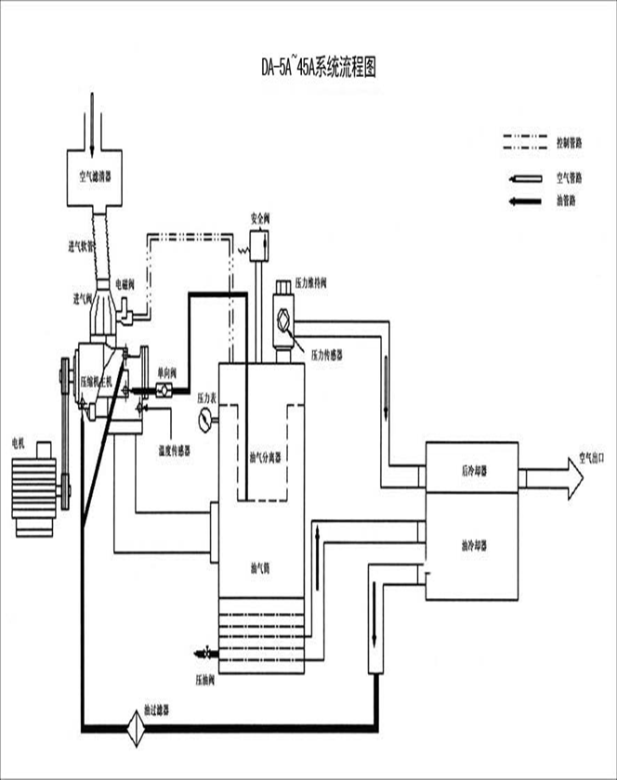

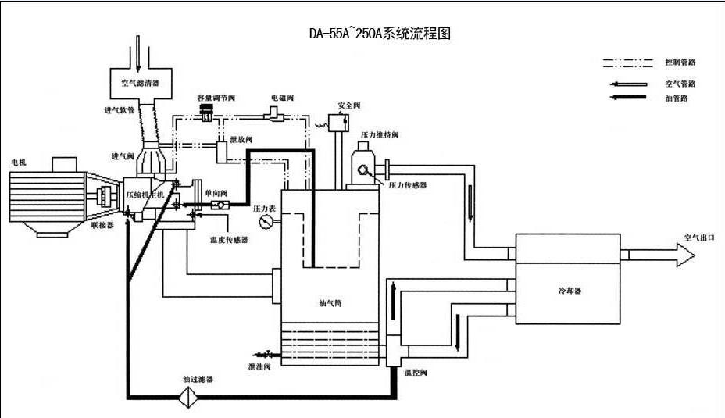

三、安全保护系统及警告装置
1、 电动机超载保护
空压机系统内共有二个主要电动机，一为空压机驱动主电动机，二为冷却风扇电动机。电动机在一般正常状况下，当电动机运转电流超过电力保护装置所设定之上限时，过电流保护装置会自动 切断强电空制，空压机停机时，此时除非重新设定，否则空压机无法启动。重新设定的方式系用手将设定开关下压即可。电力保护装置出厂前已经设定好，它对于保护电动机的正常使用尤其重要，请勿随意修改设定。
一般电动机超载之原因：
（1）人为的操作失误：如自行提高排气压力，系统调整不当等。
（2）机械故障：
如电动机内部损耗、电动机欠相运转、安全阀不动作 、系统设定失效 、油细分离器阻塞及进气阀没完全关闭造成带负荷起动等。
如果在运转中发现电动机有超载情形，应即刻与制造厂商联络，确实查明原因，以免电动机烧毁就得不偿失了。
2、 排气温度过高保护
系统所设定之最高排气温度为105°C，若超过105°C 显示盘开始闪烁报警，超过 110°C，则系统自行切断电源。一般排气温度过高的原因的很多，但最常见的原因是冷却器失效。风冷式之油冷却器若散热翅片被灰尘堵塞，冷风无法自由通过冷却器则冷却液温度会逐渐上升而导致高温停机。因此每隔一段时间即须利用低压空气清除散热翅片上灰尘，若翅片上堵塞物无法吹干净，最好用清洁液或溶剂清洗。，
水冷式空压机一般则因冷却管结垢堵塞导致传热效率降低，而高温跳机。空压机设计之环境温度为45℃，若环境温度越高则排气温度越高，因此选择一个环境温度低且通风良好的场所放置空压机是必要的。

3、 报警装置
本系统中有报警装置，空气滤清器 、油过滤器 、油细分离器指示灯均显示在仪表板上。当指示灯亮时，即表示某过滤器已阻塞，使用者必须在最短时间内更换备品，否则可能影响空压机的性能安全运行。
四、控制系统及电气线路
1、 控制系统
1.1 启动
按启动按钮，电机带动机体开始旋转，此时泄放阀不得电而打开泄放管路，进气阀处于全闭状态，待电机达到额定转速后，泄放阀得电而关闭泄放管路，进气阀活塞因进气压力差的关系，活塞被吸向下，进气阀全开成进气状态，油桶内的压力开始上 升，当压力升至 0.45MPa 时，压力维持阀开始打开排气，当压力升至 0.6MPa 时，压力维持阀全开，空压机转入正常运转。
1.2 重负荷/无负荷操作
当系统使用压力达到压力开关动作压力时，压力开关动作，微电脑控制器发出信号，泄放阀失电开启泄放管路并关闭进气阀，油气桶内部分空气泄放至大气中而压力下降，此时压缩机在无负荷状态下运转，空车压力应维持在 0.15～0.4Mpa之间。当系统使用压力降到压力开关动作压力下限时，微电脑控制器发出信号，泄放阀得电关闭泄放管路，进气阀重新打开，空压机再次转入满负荷运转。
1.3 停机
按下停机OFF按钮后，泄放阀打开，进气阀关闭，将油气桶内空气排到大气中，经过一定时间后，电动机停转。
1.4 紧急停机
当排气温度超过最大排气温度，或电动机超载导致过流装置动作时，电源将被切断,同时电动机即可停转，同时泄放阀打开，进气阀关闭，只有当机器在运行过程中出现异常情况时，才容许按紧急停机按钮。
1.5 无负荷过久自动停机系统
若当系统之使用空气量减少时，压缩机保持在无负荷情况下运转，若无负荷运转时间超过设定之时间，则空压机会自动停机，电动机停止运转。当系统的空气使用量增加，系统压力会降低，客户可根据需要设定，空压机会自动起动，以补充空气量。无负荷运转过久停机之时间设定限制以电动机每小时启动次数不超过二次为原则，由于自动起动没有任何提示，在选用此项功能时务请注意安全，以免造成人身伤害事故。切忌使电动机之启动次数频繁致电动机烧毁。
2. 电气线路

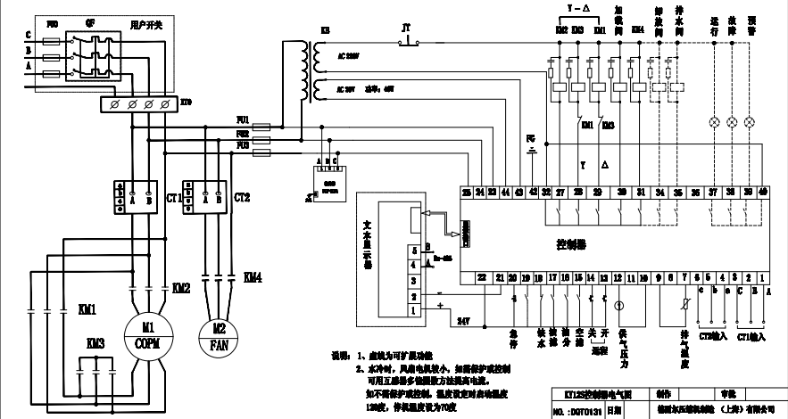

第四章 操 作
一、试车
1、 试车前的检查
1.1 检查配管是否符合要求。
1.2 检查电源线径是否符合要求，接地是否可靠。
1.3 确认各个联接部位不得有松动现象。
1.4 确认油气桶内液位应在观油镜的高液位线与低液位线之间。
1.5 确认电源正常。
2、 试车
2.1 接通电源，电源指示灯亮，检查控制面板显示。如果显示电气故障，可能是相序错误，可以调换三根电线中任意两根线。
2.2 点动空压机，检查转向是否正确(如箭头方向) ，若转向不对请将电机线调换即可。
2.3 按下“ON ”按钮空压机开始运转，在 10s 钟内，压力表指针应该动作，显示空压机已经开始升压，否则，应立即停机处理。
2.4 观察所有显示仪表和指示灯是否正常，否则必须停机处理。
2.5 按下“OFF ”按钮，泄放电磁阀失电而打开泄放管路并关闭进气阀，空压机压力下降到0.3Mpa左右，约10s 后，切断主电机电源，主电机停转。
二、 正常运转
1、 开机前之检查
开机前确实执行检查是避免压缩机发生重大故障，提高使用效益必须做的工作。
1.1 确认各联接部位不得有松动现象
1.2 检查液位是否在观油镜的高液位线与低液位线之间，冷却液不可太多，也不可太少，不足时应添加。禁止使用非本公司指定之冷却液，补充冷却液时应确定系统内已经没有压力时方可打开加液口塞。
1.3 确认电源正常
1.4 机器运转一个月，油气桶需要排污一次。打开泄油阀，首先排除的是冷凝水，待排除是冷却液时，立即关闭油阀。储气罐每三天需排污一次。
2、 运转中注意事项
2.1 当运转中有异音或不正常振动时应立即停机。当机器运转时不可开启皮带轮运转侧的活门。
2.2 运转中管路及容器内均有压力，不可松开管路螺栓塞，以及打开不必要的阀门。
2.3 在长期运转中若发现液位计上的冷却液不见，且液温逐渐上升时，应立即停机，停机十分钟后观察液位，若不足时待系统内部没压力时再补充冷却液。
2.4 如果出现超温 、超载，必须查明原因排除故障才允许开机.
2.5 运转中每2 小时检查仪表记录电压、电 、气压、排气温度、液位等，供日后维修参考。
三、长期停机之处理方法
长期停机时，应仔细依照下列方法处理，特别是在高湿度的季节或地区。
1、 停机3 星期以上
(1) 电动机控制盘等电气设备，用塑胶纸或油纸包好，以防湿气侵入。
(2) 若有任何故障，应先排除，以利将来使用。
(3) 几天后再将油气桶 后冷却器凝结水排出。
2、 停机2 个月以上, 除上述程序 ，另需做下列处理：
(1) 将所有开口封闭，以防湿气 灰尘进入。
(2) 将安全阀 控制盘等用油纸或类似纸包好，以防锈蚀。
(3) 尽可能将机器迁移到灰尘少且干燥处存放。
(4) 将冷却水完全排出。
3、 重新开机程序
(1) 除去机器上塑胶纸或油纸。
(2) 测量电动机的绝缘，应在 1M Ω以上。
(3) 其他程序如试车所述步骤。

第五章 保养与检查
一、冷却液之规范及使用保养
1、换冷却液步骤
1.1将空压机运转，使油温上升，以利排放。然后按下“OFF”钮，停止运转。
1.2打开泄油阀有压力时，泄油速度很快，但容易喷出，应慢慢打开，以免冷却液四溅。
1.3冷却液泄清后，关闭泄油阀，打开加油口盖注入新油。注意必须将系统内所有之冷却液漏光，如管路、冷却器／油桶等。
1.4加入新冷却液。
2、冷却液使用之注意事项
(1) 若初次使用微油螺杆式空压机，则第一次换液之时间在液品使用 500小时走合期更换。以后在正常情况下，每 2500 小时左右更换一次。但若机器的运行环境较差时，例如温度较高，灰尘较多，应注意适当缩短换冷却液的周期。
(2) 切忌让冷却液超过液品之使用寿命，液品应按时更换，否则液品之品质下降，润滑性不佳，容易造成高温跳机和积炭现象，同时因为液品的燃点下降，也易造成液品自燃而发生空压机烧毁之事件。
(3) 空压机在使用二年后，最好用冷却液做一次 “系统清洗”工作，其做法是更换新德耐尔螺杆空压机冷却液时，让空压机运转 6～8小时后，立即更换冷却液，使原本系统中残存的各种有机成分可以被清洗干净，再度更换的冷却液可达到较佳的使用寿命 。
二、日常保养
1、 每日或每次运转前：执行开机前之检查 （请参照前节内容）。
2、 压缩机风冷式冷却器翅片易受灰尘覆盖而影响冷却效果，排气温度会过高而导致跳机。因此应定期采用低压空气将翅片表面的灰尘吹掉，若无法吹干净则必须以溶剂来清洗，务必保持冷却器散热表面干净。
3、 运转500 小时：
(1) 新机使用后第一次换油过滤器。
(2) 更换冷却液。
4、 运转 1000 小时：
(1) 检查进气阀动作 活动部位，并加注油脂。
(2) 清洁空气过滤器。
(3) 检视管接头固定螺栓 紧固电线端子螺丝。
5、 运转2000 小时或6 个月：
(1) 检查各部管路。
(2) 更换空气滤清器滤芯、油过滤器和油细分离器。
6、 运转3000 小时或一年：
(1) 清洁进气阀，更换 Ｏ形环。
(2) 检查泄放阀。
(3)检查压力维持阀。
(4) 清洗冷却器，更换 Ｏ形环。
(5)更换油细分离器，更换螺杆油。
(6) 更换空气滤清器滤芯 油过滤器。
(7) 电动机加注润滑油脂。
(8) 检查起动器之动作。
(9) 检查各传感器是否动作正常。
7、 每20000 小时或4 年：
(1) 更换机体轴承，油封，调整间隙。
(2) 测量电动机绝缘，应在1MΩ以上。

三、皮带调整
1、皮带传动之行式，在新机第一次运转30 小时后即须检查皮带，若有太松之现象，应立即加以调整，尔后每 1500 小时调整一次。
2、调整皮带张力时先将电动机座之四个固定螺丝稍稍放松，再用旁边的调整螺丝将皮带张力调整，用张力计测量后再上紧电动机之固定螺丝。
3、若要更换皮带时，须所有的皮带一齐更换，不得只更换一条皮带，否则张力会不平衡。
4、注意调整或更换时，不要将润滑油溅到皮带或皮带轮上。
5、调整后，电机皮带轮与机体皮带轮须在同一直线上，否则皮带易磨损产生异响。

第6章 故障排除
故障现象 | 可能原因 | 排除方法
一、机组油耗大或压缩机空气含油量大 | 1.润滑油量太多  2.回油管堵塞  3.回油管安装不符合要求  4.油分离芯破裂  5.分离筒体内部隔板损坏  6. 机组有漏油现象  7.润滑油变质或超期使用  8. 油气分离器堵塞 | 1.控制油位  2.清理  3.调整与油芯底部距离  4.更换油分芯  5.更换  6.检修  7.更换  8.更换
二、 机组排气温 度高 （超过100度） | 1.润滑油使用时间过长  2.油滤芯堵塞  3.油气分离芯堵塞  4.温控阀故障  5.润滑油油位太低  6.环境温度过高  7.风扇电机反转或不转  8.冷却器太脏  9.温度传感器故障 | 1. 更换  2. 更换  3. 更换  4. 清洗或更换  5. 加到标准位置  6. 改善机房通风降温  7. 检修或更换  8.清理  9.检修

三、机组压力低 | 1.实际用气量大于机组输出气量  2.放空阀故障  3.进气阀故障  4.用户管网有泄露  5.压力传感器故障 | 1.添置空压机  2.检查和清理  3.检修或更换  4.检修  5.检修或更换
四、机组压力高 | 1. 进气阀故障  2. 压力传感器故障  3.最低压力阀卡死  4.压力表故障  5.油分芯堵塞  6.PLC故障 | 1.检查或更换。  2.检修  3.检修或更换  4.检修或更换  5.检修  6.检修或更换
五、空、重车频繁 | 1.管路泄露  2.空重车压差设定较小  3.空气消耗量不稳定 | 1.检修  2.重新设定  3.增加储气罐容量

六、机组无法启动 | 1.熔断丝坏  2.主电机或主机故障  3.主电机热继电器动作  4.风扇电机热继电器动作5.变压器坏  6.故障未消除。  7.PLC控制器故障。 | 1.电器人员更换  2.检查  3.检修、复位  4.检修、复位  5.检修  6.消除故障  7.检修或更换
七、风扇电机过载 | 1.风扇电机故障  2.风扇电机热继电器故障 3.接线松动  4.冷却器堵塞 | 1.检查或更换  2.电器人员检查  3.电器人员检查  4.清理
八、机组电流大 | 1.电压太低  2.接线松动  3.油分离芯堵塞  4.主机故障  5.主电机故障 | 1.电器人员检修  2.电器人员检查  3. 更换  4.检修  5.检修
第七章 关于德耐尔空压机的质保期和范围
一、德耐尔空压机质量担保期：
整机为自机组发货后18个月或者开机调试后12月（以先到者为准）。

二、德耐尔空压机机组保修条件：
1、开机调试由德耐尔办事处或德耐尔授权配套商完成。
2、按规定时间和内容定期进行保养，并使用德耐尔的原厂配件。
3、机组维修时，要出示相关的证明资料。

三、下列情况不属于压缩机和配件保修范围：
1、使用假冒和替代等非原厂备件；
2、未按照机组使用说明书上的要求安装、使用和维护保养机组，或非德耐尔办事处及授权的配套商维护保养造成的损坏；
3、未经德耐尔授权私自对机组结构进行改装；
4、用户在运输、搬运和安装过程中造成的机组损坏；
5、环境温度超出空压机的使用范围（0-45℃）；
6、在露天情况下存放或使用机组；
7、在含有腐蚀气体或高粉尘等恶劣环境使用机组；
8、由于自然灾害或不可抗力因素造成的损坏，如：地震，灾害，战争等。

